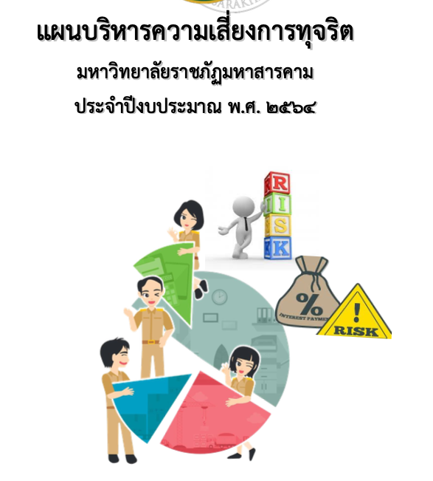


การประเมินความเสี่ยงการทุจริต
ในประเด็นที่เกี่ยวข้องกับสินบน
ประจำปี พ.ศ.2567

องค์การบริหารส่วนตำบลท่าดี
อำเภอลานสกา จังหวัดนครศรีธรรมราช

การประเมินความเสี่ยงการทุจริตประจำปี พ.ศ.2567
องค์การบริหารส่วนตำบลท่าดี

- วัตถุประสงค์การประเมินความเสี่ยงการทุจริต
มาตรการป้องกันการทุจริตสามารถช่วยลดความเสี่ยงที่อาจก่อให้เกิดการทุจริตในองค์กรได้
ดังนั้นการประเมินความเสี่ยงด้านการทุจริต การออกแบบและการปฏิบัติงานตามมาตรการควบคุมภายในที่เหมาะสมจะช่วยลดความเสี่ยงด้านการทุจริต ตลอดจนการสร้างจิตสำนึกและค่านิยมในการต่อต้านการทุจริตให้แก่บุคลากรขององค์กรถือเป็นการป้องกันการเกิดการทุจริตในองค์กร ทั้งนี้ การนำเครื่องมือประเมินความเสี่ยงมาใช้ในองค์กรจะช่วยให้เป็นหลักประกันในระดับหนึ่งว่าการดำเนินการขององค์กรจะไม่มีการทุจริต หรือในกรณีที่พบกับการทุจริตที่ไม่คาดคิด โอกาสที่จะประสบกับปัญหาน้อยกว่าองค์กรอื่น หรือหากเกิดความเสียหายขึ้นก็จะเป็นความเสียหายที่น้อยกว่าองค์กรที่ไม่มีการนำเครื่องมือประเมินความเสี่ยงมาใช้ เพราะได้มีการเตรียมการป้องกันล่วงหน้าไว้โดยให้เป็นส่วนหนึ่งของการปฏิบัติงานประจำ ซึ่งไม่ใช่การเพิ่มภาระงานแต่อย่างใด การประเมินความเสี่ยงการทุจริต เป็นเครื่องมือที่ใช้ในการต้นหา หรือระบุจุดอ่อน (Weakness) ของระบบต่างๆ ภายในองค์กรที่อาจเป็นช่องให้เกิดการทุจริต และเป็นการมุ่งหาความเป็นไปได้ (Potential) ที่จะเกิดการกระทำการทุจริตในอนาคต วัตถุประสงค์หลักของการประเมินความเสี่ยงการทุจริต : เพื่อให้องค์การบริหารส่วนตำบลท่าดี มีมาตรการระบบหรือแนวทางในตการบริหารจัดการความเสี่ยงของการดำเนินงานที่อาจก่อให้เกิดการทุจริต ซึ่งเป็นมาตรการป้องกันการทุจริตเชิงรุกที่มีประสิทธิภาพต่อไป

- กรอบการประเมินความเสี่ยงการทุจริต
กรอบตามหลักของการควบคุมภายในองค์กร (Control Enviroment) ตามมาตรฐาน COSO
2013 (Committee of Sponsoring Organizations 2013) ซึ่งมาตรฐาน COSO เป็นมาตรฐานที่ได้รับการยอมรับมาตั้งแต่เริ่มออกประกาศใช้เมื่อปี 1992 โดยที่ผ่านมามีการออกแนวทางด้านการควบคุมภายในเพิ่มเติมอีก 3 ครั้ง คือ ครั้งแรกเมื่อปี 2006 เป็นแนวทางด้านการทำรายงานทางการเงิน Internal Control over Financial Report-Guidance for Small Public Companies ครั้งที่ เมื่อปี 2009 เป็นแนวทางด้านการกำกับติดตาม Guidance on Monitoring of Internal Control ครั้งที่ 3 ในปี 2013 เป็นแนวทางเพิ่มเติมด้านการควบคุมภายใน Internal Control-Integrated Framework : Framework and Appendices การปรับปรุงในปี 2013 นี้ยังคงยึดกรอบแนวคิดเดิมของปี 1992 ที่กำหนดให้มีการควบคุมภายในแต่เพิ่มเติมในส่วนอื่นๆ ให้ชัดเจนขึ้น โดยเฉพาะอย่างยิ่งการเพิ่มเติมเรื่องการสอดส่องในภาพรวมของการกำกับดูแลกิจการ ดังนั้น การควบคุมภายในจึงถือว่ามีความสำคัญยิ่งในการที่จะตอบสนองต่อความคาดหวังของกิจการในการป้องกันเฝ้าระวังและตรวจสอบการทุจริตภายในกิจการ

สำหรับมาตรฐาน COSO 2013 ประกอบด้วย 5 องค์ประกอบ 17 หลักการ ดังนี้
องค์ประกอบที่ 1 : สภาพแวดล้อมการควบคุม (Control Enviroment)
หลักการที่ 1 – องค์กรยึดหลักความซื่อตรงและจริยธรรม
หลักการที่ 2 – คณะกรรมการแสดงออกถึงความรับผิดชอบต่อการกำกับดูแล
หลักการที่ 3 – คณะกรรมการและฝ่ายบริหาร มีอำนาจการสั่งการชัดเจน
หลักการที่ 4 – องค์กร จูงใจ รักษาไว้ และจูงใจพนักงาน
หลักการที่ 5 – องค์กรผลักดันให้ทุกตำแหน่งรับผิดชอบต่อการควบคุมภายใน

องค์ประกอบที่ 2 : การประเมินความเสี่ยง (Risk Assessment)
หลักการที่ 6 – กำหนดเป้าหมายชัดเจน
หลักการที่ 7 – ระบุและวิเคราะห์ความเสี่ยงอย่างครอบคลุม
หลักการที่ 8 – พิจารณาโอกาสที่จะเกิดการทุจริต
หลักการที่ 9 – ระบุและประเมินความเปลี่ยนแปลงที่จะกระทบต่อการควบคุมภายใน

องค์ประกอบที่ 3 : กิจกรรมการควบคุม (Control Activities)
หลักการที่ 10 – ควบคุมความเสี่ยงให้อยู่ในระดับที่ยอมรับได้
หลักการที่ 11 – พัฒนาระบบเทคโนโลยีที่ใช้ในการควบคุม
หลักการที่ 12 – ควบคุมให้นโยบายสามารถปฏิบัติได้

องค์ประกอบที่ 4 : สารสนเทศและการสื่อสาร (Information and Communication)
หลักการที่ 13 – องค์กรมีข้อมูลที่เกี่ยวข้องและมีคุณภาพ
หลักการที่ 14 – มีการสื่อสารข้อมูลภายในองค์กร ให้การควบคุมภายในการดำเนินต่อไปได้
หลักการที่ 15 – มีการสื่อสารกับหน่วยงานภายนอก ในประเด็นที่อาจกระทบต่อการควบคุม
ภายใน

องค์ประกอบที่ 5 : กิจกรรมการกำกับติดตามและประเมินผล (Monitoring Activities)
หลักการที่ 16 – ติดตามและประเมินผลการควบคุมภายใน
หลักการที่ 17 – ประเมินและสื่อสารข้อบกพร่องของการควบคุมภายในทันเวลาและเหมาะสม

ทั้งนี้ องค์กรประกอบการควบคุมภายในแต่ละองค์ประกอบและหลักการจะต้อง Present &
Function (มีอยู่จริงและนำไปปฏิบัติได้) อีกทั้งทำงานอย่างสอดคล้องและสัมพันธ์กัน จึงจะทำให้การควบคุมภายในมีประสิทธิผล
ในที่นี้ การดำเนินการจะเน้นตามมาตรฐาน COSO 2013 องค์ประกอบที่ 2 หลักการที่ 8 ใน
เรื่องการประเมินความเสี่ยงการทุจริต เป็นหลัก
กรอบหรือภาระงานในการประเมินความเสี่ยงการทุจริตมี 4 กระบวนการ ดังนี้
Corrective : แก้ไขปัญหาที่เคยรับรู้ว่าเกิด สิ่งที่มีประวัติอยู่แล้ว ทำอย่างไรจะไม่ให้เกิดขึ้น ซ้ำอีก
Detective : เฝ้าระวัง สอดส่อง ติดตามพฤติกรรมเสี่ยง ทำอย่างไรจะตรวจพบ ต้องสอดส่อง
ตั้งแต่แรก ตั้งข้อบ่งชี้บางเรื่องที่น่าสงสัย ทำการลดระดับความเสี่ยงนั้นหรือให้ข้อมูลเบาะแสนั้นแก่ผู้บริหาร
Preventive : ป้องกัน หลีกเลี่ยง พฤติกรรมที่นำไปสู่การสุ่มเสี่ยงต่อการกระทำผิดในส่วนที่พฤติกรรมที่เคยรับรู้ว่าเคยเกิดมาก่อน คาดหมายได้ว่าโอกาสสูงที่จะเกิดซ้ำอีก (Known Factor) ทั้งที่รู้ว่าทำไปมีความเสี่ยงต่อการทุจริต จะต้องหลีกเลี่ยงด้วยการปรับ Wonkflow ใหม่ ไม่เปิดช่องว่างให้การทุจริตเข้ามาได้อีก
Forecasting : การพยากรณ์ประมาณการสิ่งที่อาจจะเกิดขึ้นและป้องกันป้องปรามล่วงหน้าในเรื่องประเด็นที่ไม่คุ้นเคย ในส่วนที่เป็นปัจจัยความเสี่ยงที่มาจากการพยากรณ์ ประมาณการล่วงหน้าในอนาคต (Unknown Factor)

- องค์ประกอบที่ทำให้เกิดการทุจริต
องค์ประกอบหรือปัจจัยที่นำไปสู่การทุจริต ประกอบด้วย Pressure หรือแรงกดดันหรือแรงจูงใจ
Opportunity หรือโอกาส ซึ่งเกิดจากช่องโหว่ของระบบต่างๆ คุณภาพการควบคุม กำกับควบคุมภายในขององค์กรมีจุดอ่อน และ Rationalization หรือหารหาเหตุผลสนับสนุนการกระทำตามทฤษฎีสามเหลี่ยมการทุจริต (The Fraud Traingle)

- ขอบเขตของการประเมินความเสี่ยงการทุจริต
จะแบ่งประเภทความเสี่ยงการทุจริต ออกเป็น 4 ด้าน ดังนี้
4.1 ความเสี่ยงการทุจริตที่เกี่ยวข้องกับการพิจารณาอนุมัติ อนุญาต (เฉพาะหน่วยงานที่มีภารกิจ
ให้บริการประชาชนอนุมัติ หรืออนุญาตตามพระราชบัญญัติการอำนวยความสะดวกในการพิจารณาอนุญาตของทางราชการ พ.ศ.2558)
4.2 ความเสี่ยงการทุจริตในความโปร่งใสของการใช้อำนาจและตำแหน่งหน้าที่
4.3 ความเสี่ยงการทุจริตในความโปร่งใสของการใช้จ่ายงบประมาณ การบริหารจัดการทรัพยากรภาครัฐ และการจัดซื้อจัดจ้าง
4.4 ความเสี่ยงการบริหารงานบุคคล

- ขั้นตอนการประเมินความเสี่ยงการทุจริต มี 9 ขั้นตอน ดังนี้
5.1 การระบุความเสี่ยง
5.2 การประเมินสถานะความเสี่ยง
5.3 การประเมินค่าความเสี่ยงรวม
5.4 การประเมินการควบคุมความเสี่ยง
5.5 การจัดทำแผนบริหารความเสี่ยง
5.6 การจัดทำทรายงานผลการเฝ้าระวังความเสี่ยง
5.7 การจัดทำระบบบริหารความเสี่ยง
5.8 การจัดทำรายงานบริหารความเสี่ยง
5.9 การรายงานผลการดำเนินงานตามแผนการบริหารความเสี่ยง

ขั้นเตรียมการ : ประเมินความเสี่ยงการทุจริต
ก่อนทำการประเมินความเสี่ยงการทุจริต ต้องทำการคัดเลือกงานหรือกระบวนงานจากภารกิจในแต่ละประเภทที่จะทำการประเมิน ซึ่งได้จำแนกขอบเขตของการประเมินความเสี่ยงการทุจริตไว้ 3 ด้าน ดังนี้
- ความเสี่ยงการทุจริตที่เกี่ยวข้องกับการพิจารณาอนุมัติ อนุญาต (เฉพาะหน่วยงานที่
มีภารกิจให้บริการประชาชนอนุมัติหรืออนุญาตตามพระราชบัญญัติการอำนวยความสะดวกในการพิจารณาอนุญาตของทางราชการ พ.ศ.2558)
- ความเสี่ยงการทุจริตในความโปร่งใสของการใช้อำนาจและตำแหน่งหน้าที่และ
- ความเสี่ยงการทุจริตในความโปร่งใสของการใช้จ่ายงบประมาณและการบริหาร
จัดการทรัพยากรภาครัฐ เมื่อคัดเลือกได้แล้ว ให้ทำการคัดเลือกกระบวนงานของประเภทด้านนั้นๆ และจัดเตรียมข้อมูลขั้นตอนการปฏิบัติงาน หรือแนวทางในการปฏิบัติงานที่เกี่ยวข้องและมาตรการควบคุมหรือป้องกันความเสี่ยงการทุจริตที่มีอยู่ในปัจจุบันของกระบวนงานหรืองานนั้นๆ จากนั้นจึงลงมือทำการตามขั้นตอนประเมินความเสี่ยงการทุจริต

การเตรียมการข้อมูลที่ต้องการรวบรวมก่อนลงมือทำการประเมินความเสี่ยงการทุจริต เช่น
ชื่อกระบวนงาน/การขออนุญาตก่อสร้างอาคารตามมาตรา 21
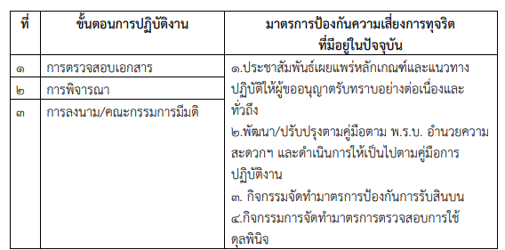

ขั้นตอนที่ 1 การระบุความเสี่ยง
ขั้นตอนที่ 1 นำข้อมูลที่ได้จากขึ้นเตรียมการในส่วนรายละเอียด ขั้นตอน กระบวนงานการปฏิบัติงานของที่จะทำการประเมินความเสี่ยงการทุจริต ซึ่งในขั้นตอนการปฏิบัติงานนั้น ย่อมประกอบไปด้วยขั้นตอนย่อยในการระบุความเสี่ยงตามขั้นตอนที่ 1 ให้ทำการระบุความเสี่ยงโดยอธิบายรายละเอียด รูปแบบ พฤติการณ์ความเสี่ยงเฉพาะขั้นตอนการปฏิบัติงานที่มีความเสี่ยงการทุจริต และในการประเมินต้องคำนึงถึงความเสี่ยงในภาพรวมของการดำเนินงานเรื่องที่จะทำการประเมินด้วย เนื่องจากในกระบวนงานการปฏิบัติงานตามขั้นตอนอาจไม่พบความเสี่ยง หรือโอกาสเสี่ยงต่ำ แต่อาจพบว่ามีความเสี่ยงในการปฏิบัติงานที่อาจไม่ได้อยู่ในขั้นตอนก็เป็นได้ โดยไม่ต้องคำนึงว่าหน่วยงานจะมีมาตรการป้องกันหรือแก้ไขความเสี่ยงการทุจริตนั้นอยู่แล้ว ซึ่งเป็นทั้ง Known Factor หรือ Unknown Factor “การระบุความเสี่ยงการทุจริตไม่ถูกต้อง มาตรการควบคุมหรือมาตการป้องกันความเสี่ยงการทุจริต จึงไม่สามารถลดความเสี่ยงการทุจริตได้”
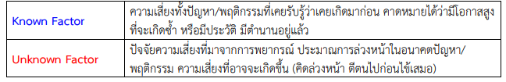

ในขั้นนี้นับว่ามีความสำคัญ ต้องทำการระบุความเสี่ยงด้วยการค้นหารูปแบบ พฤติการณ์
ความเสี่ยงให้ลึก ละเอียดมากที่สุด และต้องไม่นำปัญหาของหน่วยงานในปัจจุบันมาปนกับความเสี่ยงการทุจริต การระบุความเสี่ยงไม่ละเอียด ชัดเจน จะนำไปสู่ขั้นตอนในการจัดทำมาตราการป้องกันความเสี่ยงการทุจริตที่ไม่ตรง ขาดประสิทธิภาพ ยกตัวอย่างเช่น

แผนบริหารความเสี่ยง
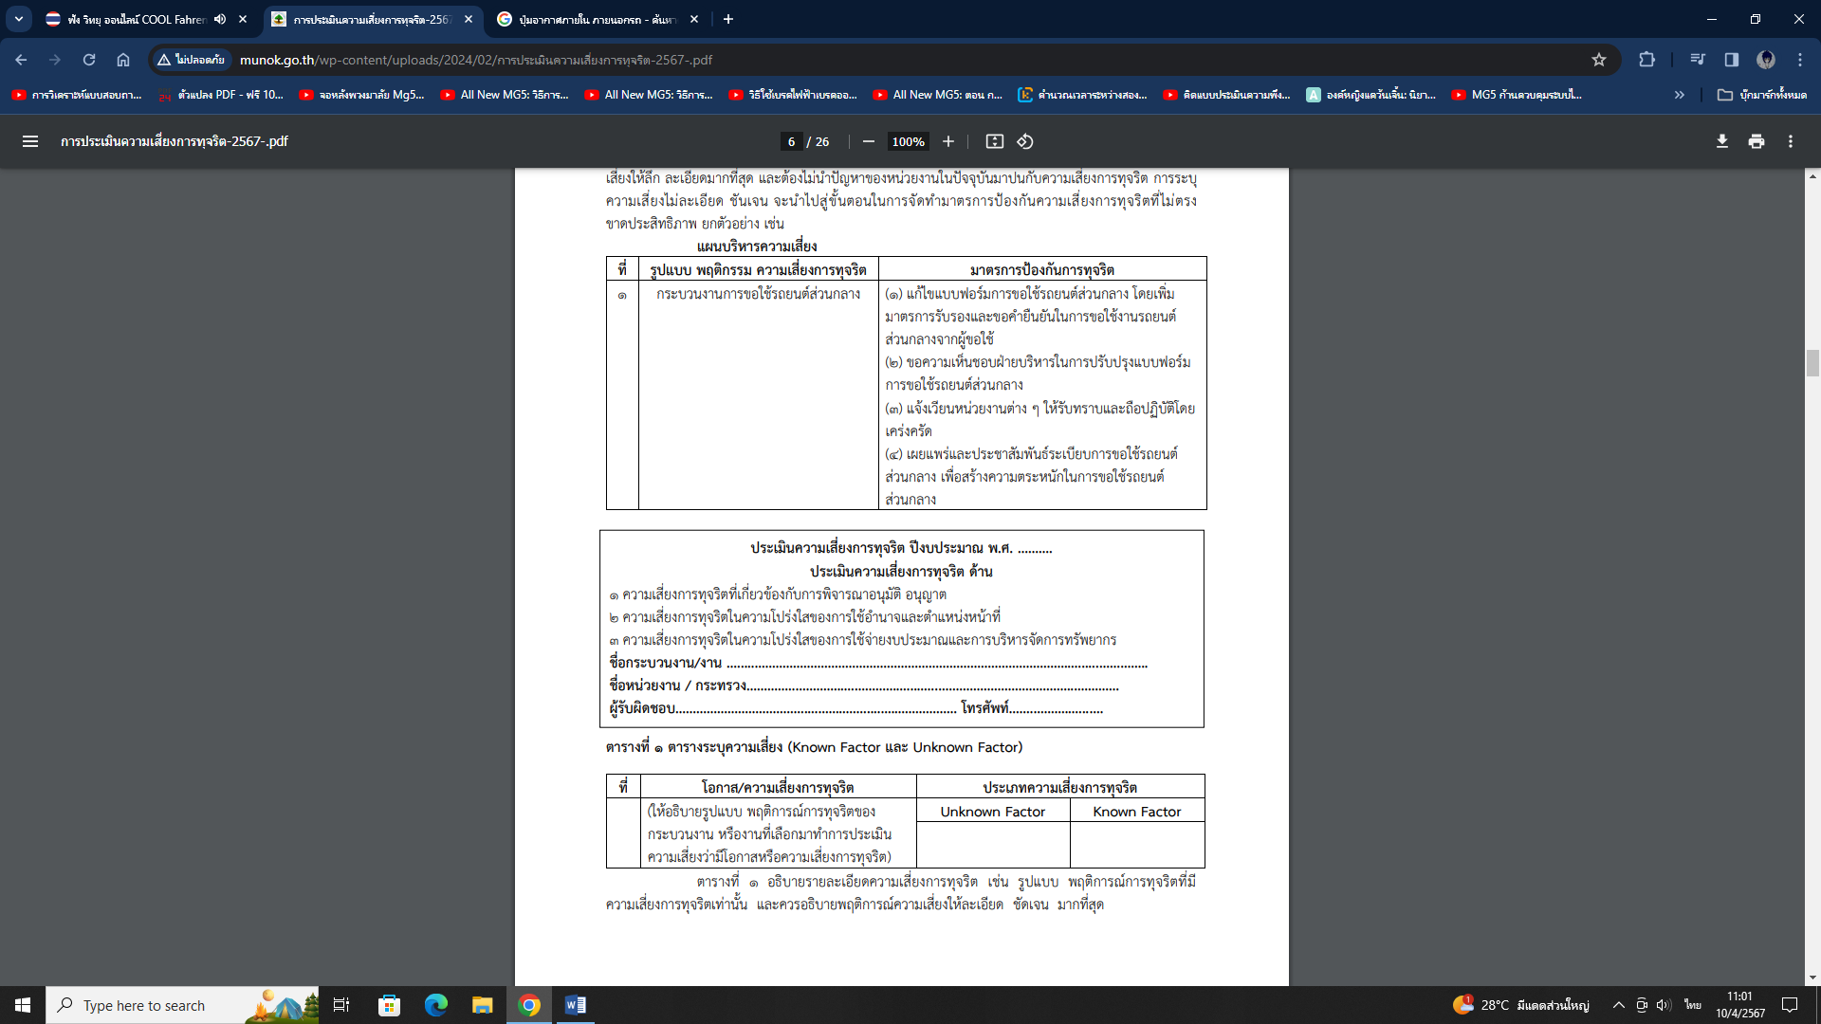

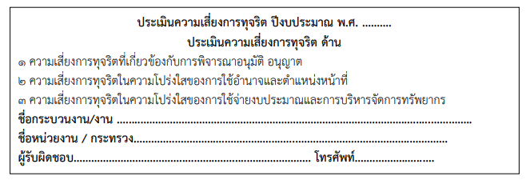

ตารางที่ 1 ตารางระบุความเสี่ยจง (Known Factor และ Unknown Factor)
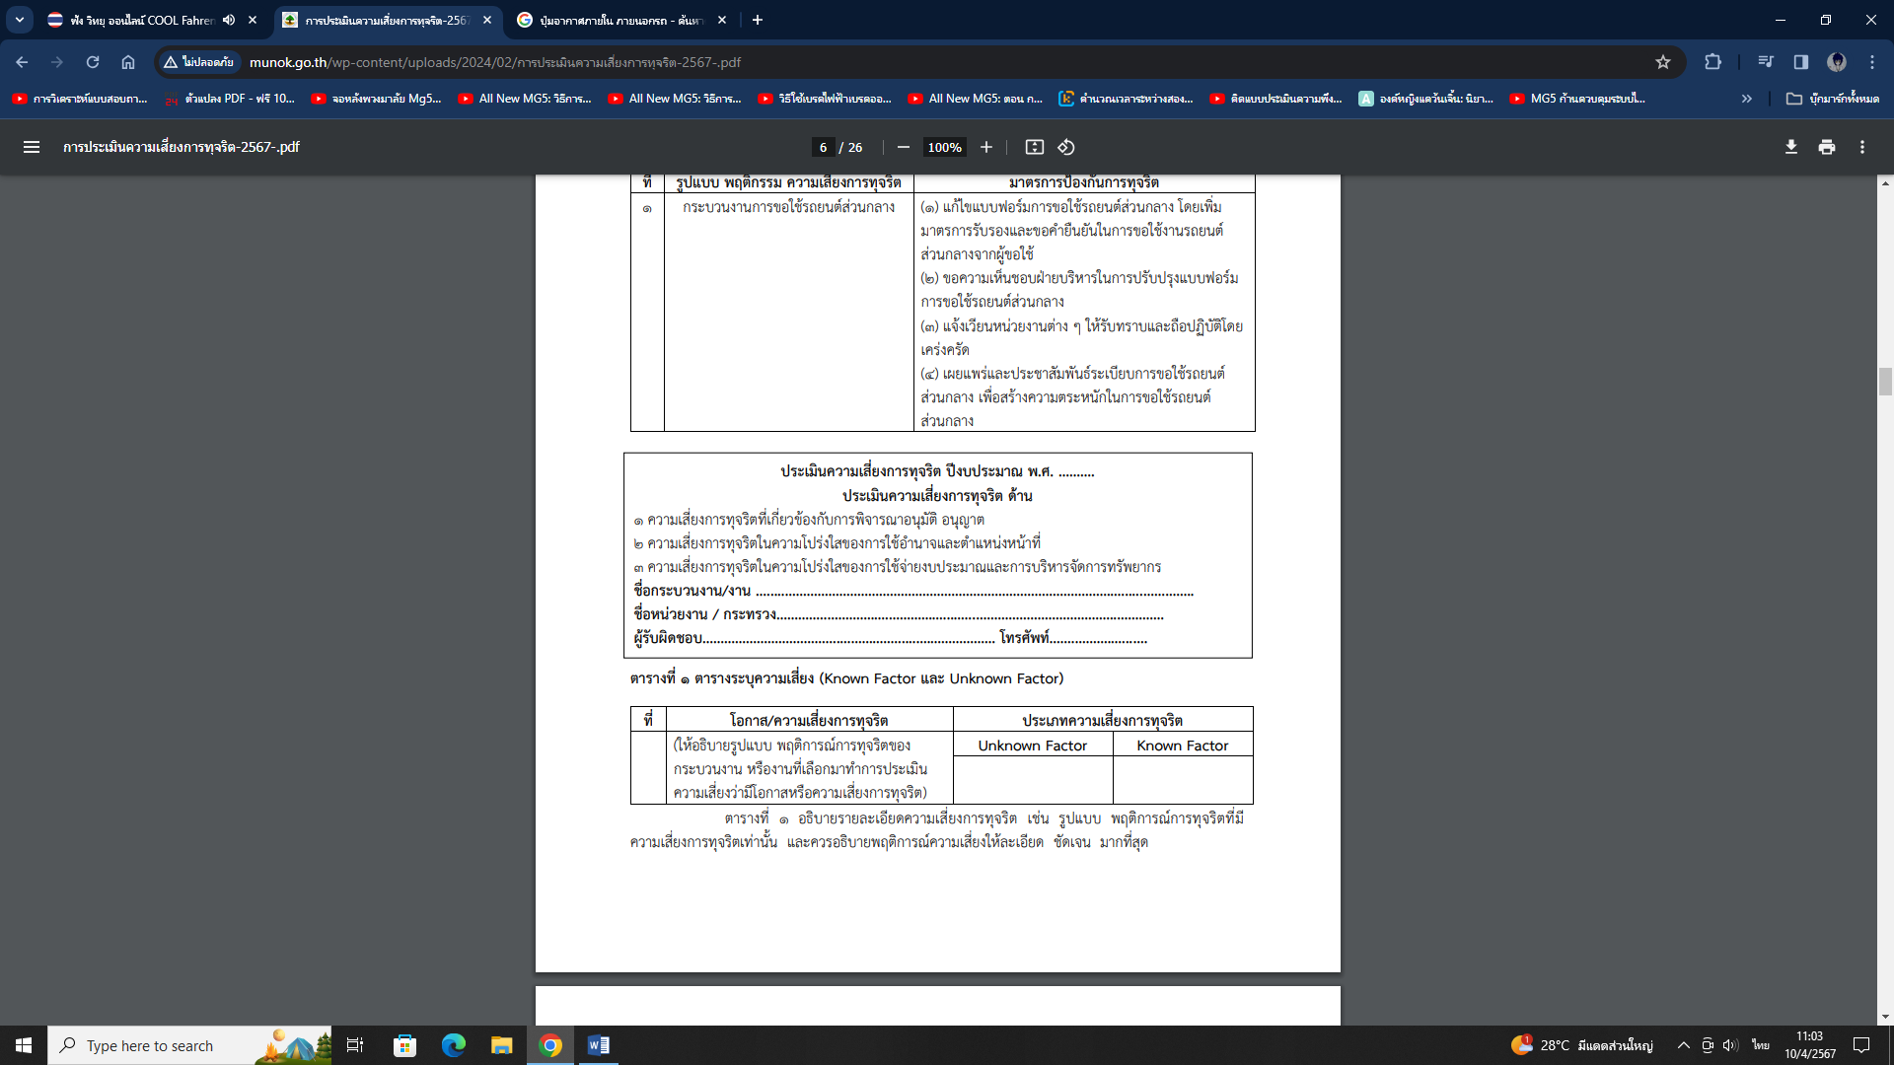

ตารางที่ 1 อธิบายรายละเอียดความเสี่ยงการทุจริต เช่น รูปแบบ พฤติการณ์การทุจริต
ที่มีความเสี่ยงการทุจริตเท่านั้น และควรอธิบายพฤติการณ์ความเสี่ยงให้ละเอียด ชัดเจน มากที่สุด
- ความเสี่ยงที่เคยเกิด หรือคาดว่าจะเกิดซ้ำสูงมีประวัติอยู่แล้ว ให้ใส่เครื่องหมาย ใน
ช่อง Known Factor
- หากไม่เคยเกิดหรือไม่มีประวัติมาก่อน แต่มีความเสี่ยงจากการพยากรณ์ในอนาคตว่ามีโอกาสเกิด ให้ใส่เครื่องหมาย ในช่อง Known Factor
- สามารถปรับแบบได้โดยไม่ระบุว่าเป็นประเภท Known Factor หรือ Unknown Factor ก็ได้

ขั้นตอนที่ 2 การวิเคราะห์สถานะความเสี่ยง
ขั้นตอนที่ 2 ให้นำข้อมูลจากตารางที่ 1 มาวิเคราะห์เพื่อแสดงสถานะความเสี่ยงการทุจริตของแต่ละโอกาส/ความเสี่ยงการทุจริต ออกตามรายสีไฟจราจร เขียว เหลือง ส้ม แดง โดยระบุสถานะของความเสี่ยงในช่องสีไฟจราจร
ความหมายของสถานะความเสี่ยงตามสีไฟจราจร มีรายละเอียด ดังนี้
สถานะสีเขียว : ความเสี่ยงระดับต่ำ
สถานะสีเหลือง : ความเสี่ยงระดับปานกลาง และสามารถใช้ความรอบคอบระมัดระวังในระหว่างปฏิบัติงานตามปกติควบคุมดูแลได้
สถานะสีส้ม : ความเสี่ยงระดับสูง เป็นกระบวนงานที่มีผู้เกี่ยวข้องหลายคน หลายหน่วยงานภายในองค์กร มีหลายขั้นตอนจนยากต่อการควบคุมหรือไม่มีอำนาจควบคุมข้ามหน่วยงานตามหน้าที่ปกติ
สถานะสีแดง : ความเสี่ยงระดับสูงมาก เป็นกระบวนงานที่เกี่ยวข้องกับบุคคลภายนอกคนที่ไม่รู้จักไม่สามารถตรวจสอบได้ชัดเจน ไม่สามารถกำกับติดตามได้อย่างใกล้ชิดหรืออย่างสม่ำเสมอ

ตารางที่ 2 ตารางประเมินสถานะความเสี่ยง
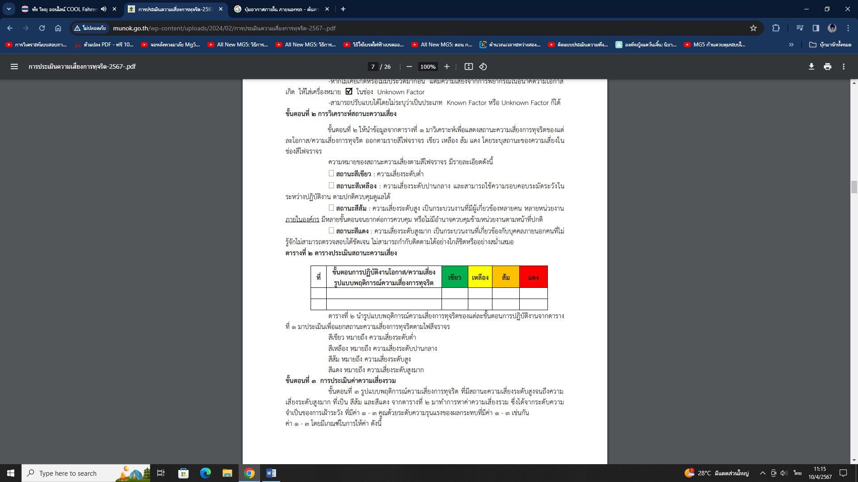

ตารางที่ 2 นำรูปแบบพฤติการณ์ความเสี่ยงการทุจริตของแต่ละขั้นตอนการปฏิบัติงาน
จากตารางที่ 1 มาประเมินเพื่อแยกสถานะความเสี่ยงการทุจริตตามไฟสีจราจร
สีเขียว หมายถึง ความเสี่ยงระดับต่ำ
สีเหลือง หมายถึง ความเสี่ยงระดับปานกลาง
สีส้ม หมายถึง ความเสี่ยงระดับสูง
สีแดง หมายถึง ความเสี่ยงระดับสูงมาก

ขั้นตอนที่ 3 การประเมินค่าความเสี่ยงรวม
ขั้นตอนที่ 3 รูปแบบพฤติการณ์ความเสี่ยงการทุจริต ที่มีสถานะความเสี่ยงระดับสูงจนถึงความเสี่ยงระดับสูงมากที่เป็น สีส้ม และสีแดง จากตารางที่ 2 มาทำการหาค่าความเสี่ยงรวม ซึ่งได้จากระดับความจำเป็นของการเฝ้าระวังที่มีค่า 1 – 3 คูณด้วยระดับความรุนแรงของผลกระทบที่มีค่า 1 – 3 เช่นกัน ค่า 1 – 3 โดยมีเกณฑ์ในการให้ค่า ดังนี้
  - ระดับความจำเป็นของการเฝ้าระวัง มีแนวทางในการพิจารณา ดังนี้
- ถ้าเป็นกิจกรรมหรือขั้นตอนหลักที่สำคัญของกระบวนงานนั้นๆ แสดงว่ากิจกรรม
หรือขั้นตอนนั้นเป็น MUST หมายถึงมีความจำเป็นสูงของการเฝ้าระวังความเสี่ยงการทุจริตที่ต้องทำการป้องกันไม่ดำเนินการไม่ได้ ค่าของ MUST คือค่าที่อยู่ในระดับ 3 หรือ 2
- ถ้าเป็นกิจกรรมหรือขั้นตอนนั้นเป็นกิจกรรม หรือขั้นตอนรองของกระบวนงาน
นั้นๆ แสดงว่ากิจกรรมหรือขั้นตอนนั้นเป็น SHOULD หมายถึงมีความจำเป็นต่ำในการเฝ้าระวังความเสี่ยงการทุจริตค่าของ SHOULD คือค่าที่อยู่ในระดับ 1 เท่านั้น (ตัวอย่างตามตารางที่ 3.1) (เกณฑ์การพิจารณาระดับความจำเป็นของการเฝ้าระวังความเสี่ยงการทุจริตว่าเป็น MUST หรือ SHOULDX
  - ระดับความรุนแรงของผลกระทบ มีแนวทางในการพิจารณา ดังนี้
- กิจกรรมหรือขั้นตอนการปฏิบัติงานนั้นเกี่ยวข้องกับผู้มีส่วนได้ส่วนเสีย
Stakeholders รวมถึงหน่วยงาน กำกับดูแล พันธมิตร ภาคีเครือข่าย ค่าอยู่ที่ 2 หรือ 3
- กิจกรรมหรือขั้นตอนการปฏิบัติงานนั้นเกี่ยวข้องกับผลกระทบทางการเงิน รายได้
ลด รายจ่ายเพิ่ม Financial ค่าอยู่ที่ 2 หรือ 3
- กิจกรรมหรือขั้นตอนการปฏิบัติงานนั้น ผลกระทบต่อผู้ใช้บริการกลุ่มเป้าหมาย Customer/User ค่าอยู่ที่ 2 หรือ 3
- กิจกรรมหรือขั้นตอนการปฏิบัติงานนั้นผลกระทบต่อกระบวนงายภายใน Internal Process หรือกระทบด้านการเรียนรู้ องค์ความรู้ Learning & Growth ค่าอยู่ที่ 1 หรือ 2
(ตัวอย่างตามตารางที่ 3.2 ระดับความรุนแรงของผลกระทบ)

ตารางที่ 3 ตารางการประเมินค่าความเสี่ยงรวม
SCORING ทะเบียนข้อมูลที่ต้องเฝ้าระวัง 2 มิติ (หรือตารางเมทริกซ์ระดับความเสี่ยง (Risk Level matrix)
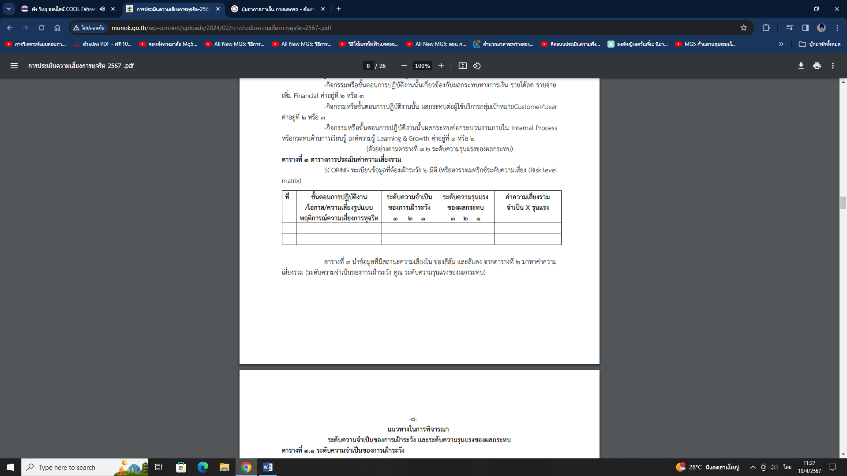
ตารางที่ 3 นำข้อมูลที่มีสถานะความเสี่ยงในช่องสีส้ม และสีแดง จากตารางที่ 2 มา
หาค่าความเสี่ยงรวม (ระดับความจำเป็นของการเฝ้าระวัง คูณ ระดับความรุนแรงของผลกระทบ)

แนวทางในการพิจารณา
ระดับความจำเป็นของการเฝ้าระวังและระดับความรุนแรงของผลกระทบ

ตารางที่ 3.1 ระดับความจำเป็นของการเฝ้าระวัง
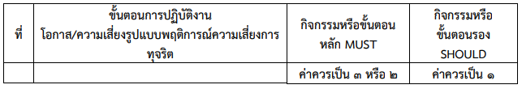

ตางรางที่ 3.2 ระดับความรุนแรงของผลกระทบตาม Balanced Scorecard
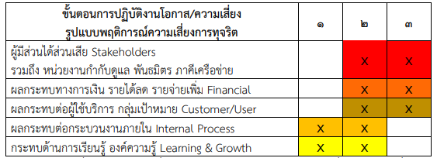

ตารางที่ 3.1 และตารางที่ 3.2 เป็นแนวทางในการคิดค่าคะแนนเพื่อหาค่าคะแนนความเสี่ยง
รวมตามตารางที่ 3 หรืออาจเรียกได้ว่า ตารางที่ 3.1 และ 3.2

ขั้นตอนที่ 4 การประเมินประสิทธิภาพการควบคุมความเสี่ยง
ขั้นตอนที่ 4 ให้นำค่าความเสี่ยง (จำเป็น x รุนแรง) จากตารางที่ 3 มาทำการประเมินระดับความเสี่ยงการทุจริตว่าอยู่ในระดับใดเมื่อเทียบกับประสิทธิภาพการควบคุมความเสี่ยงของหน่วยงานที่มีอยู่ในปัจจุบัน ในขั้นตอนนี้ต้องมีข้อมูลว่าในปัจจุบันหน่วยงานมีมาตรการป้องกัน หรือความคุมความเสี่ยงอะไรบ้างในการเตรียมการก่อนลงมือประเมิน จึงจะทำให้การประเมินคุณภาพจัดการควบคุมความเสี่ยงได้อย่างถูกต้อง

ตารางที่ 4 ตารางแสดงการประเมินประสิทธิภาพการควบคุมความเสี่ยง

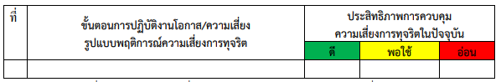

ตารางที่ 4 ให้นำค่าความเสี่ยงรวม (จำเป็น x รุนแรง) จากตารางที่ 3 มาทำการประเมินระดับความเสี่ยงการทุจริต โดยการวิเคราะห์จากประสิทธิผลหรือคุณภาพการจัดการขององค์กรกับความเสี่ยงที่มีอยู่ในปัจจุบัน เรื่องที่ทำการประเมิน (ดี/พอใช้/อ่อน) เพื่อประเมินว่าความเสี่ยงการทุจริต มีค่าความเสี่ยงอยู่ระดับใน
จะได้นำไปบริหารจัดการความเสี่ยงตามความรุนแรงของความเสี่ยง ซึ่งจะต้องอยู่ในระหว่างคะนน (3) ถึง (9) โดยค่าคะแนนจากการประเมินจะเป็นดังนี้
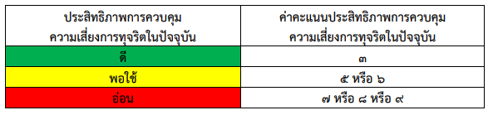

แนวทางการประเมินค่าคะแนนระดับความเสี่ยง
เทียบกับประสิทธิภาพการควบคุมความเสี่ยงการทุจริตปัจจุบัน

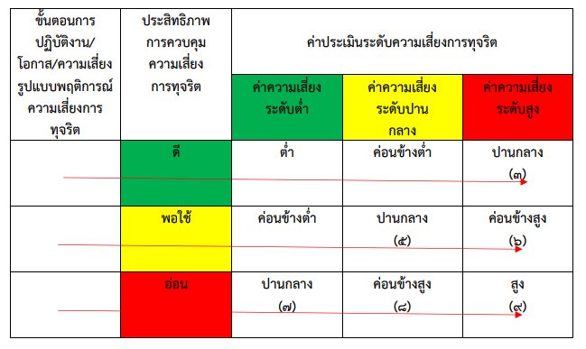

การประเมินประสิทธิภาพการควบคุมความเสี่ยงการทุจริตในปัจจุบัน

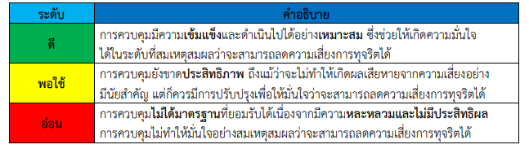

ขั้นตอนที่ 5 การจัดทำแผนบริหารความเสี่ยง
ขั้นตอนที่ 5 ให้เลือกเหตุการณ์ที่มีความเสี่ยงสูงสุดจากการประเมินระดับความเสี่ยงในตารางที่ 4 ที่อยู่ในช่องค่าความเสี่ยง ระหว่างคะแนน (3) ถึง (9) โดยเฉพาะที่อยู่ในระดับสูง ค่อนข้างสูง ปานกลาง มาทำแผนบริหารควาเมสี่ยงการทุจริตตามลำดับความรุนแรง (กรณีที่หน่วยงานทำการประเมินคุณภาพการจัดการหรือการควบคุมความเสี่ยง ในคางรางที่ 4 ไม่พบว่าความเสี่ยงอยู่ในระดับสูง ค่อนข้างสูง ปานกลางเลย แต่พบว่าความเสี่ยงการทุจริตอยู่ในระดับต่ำ หรือค่อนข้างต่ำ ให้ทำการจัดทำแผนบริหารความเสี่ยงในเชิงเฝ้าระวังความเสี่ยงการทุจริตหรือให้หน่วยงานพิจารณาทำการเลือกภารกิจงานหรือกระบวนงานหรือการดำเนินงานที่อาจก่อให้เกิดหรือมี
โอกาสเกิดความเสี่ยงการทุจริต นำมาประเมินความเสี่ยงการทุจริต (เพิ่มเติม)

ตารางที่ 5 ตารางแผนบริหารความเสี่ยง
ชื่อแผนบริหารความเสี่ยง...........................................................................................................................................
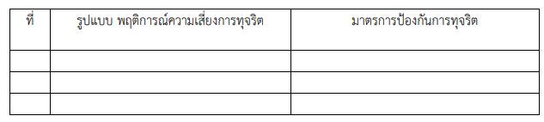

ตารางที่ 5 พิจารณาเหตุการณ์ความเสี่ยงที่มีค่าความเสี่ยงการทุจริต จากตารางที่ 4 ตามลำดับความรุนแรงความเสี่ยงที่อยู่ในระดับสูง ค่อนข้างสูง ปานกลาง มาจัดทำแผนบริหารความเสี่ยงเพื่อป้องกันการทุจริตต่อไป

ขั้นตอนที่ 6 การจัดทำรายงานผลการเฝ้าระวังความเสี่ยง
ขั้นตอนที่ 6 เพื่อติดตามเฝ้าระวัง เป็นการประเมินการบริหารความเสี่ยงการทุจริตในกิจกรรมตามแผนบริหารความเสี่ยงของขั้นตอนที่ 5 ซึ่งเปรียบเสมือนเป็นการสร้างตะแกรงดัก เพื่อเป็นการยืนยันผลการป้องกันหรือแก้ไขปัญหามีประสิทธิภาพมากน้อยเพียงใด โดยการแยกสถานะของการเฝ้าระวังความเสี่ยงการทุจริตต่อไปออกเป็น 3 สี ได้แก่ สีเขียว เสีเหลือง สีแดง

ตางรางที่ 6 ตารางจัดทำรายงานผลการเฝ้าระวังความเสี่ยง
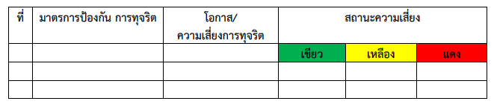

ตารางที่ 6 ให้รายงานสถานะของการเฝ้าระวังการทุจริตตามแผนบริหารความเสี่ยงในตารางที่ 5 ว่าอยู่ในสถานะความเสี่ยงระดับใด เพื่อพิจารณาทำกิจกรรมเพิ่มเติม กรณีอยู่ในข่ายที่ยังแก้ไขไม่ได้
สถานะสีเขียว : ไม่เกิดกรณีอยู่ในข่ายความเสี่ยง ยังไม่ต้องทำกิจกรรมเพิ่ม
สถานะสีเหลือง : เกิดกรณีที่อยู่ในข่ายความเสี่ยง แต่แก้ไขได้ทันท่วงทีตามมาตรการ/นโยบาย/โครงการ/กิจกรรม ที่เตรียมไว้ใช้ได้ผล ความเสี่ยงการทุจริตลดลงระดับความรุนแรง <3
สถานะสีแดง : เกิดกรณีที่อยู่ในข่ายยังแก้ไขไม่ได้ ควรมีมาตรการ/นโยบาย/โครงการ/กิจกรรม เพิ่มขึ้น แผนใช้ไม่ได้ผลความเสี่ยงการทุจริตไม่ลดลงระดับความรุนแรง>3
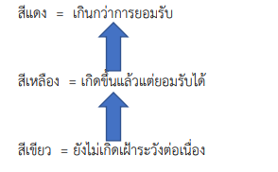

ขั้นตอนที่ 7 จัดทำระบบการบริหารความเสี่ยง
ขั้นตอนที่ 7 นำผลจากทะเบียนเฝ้าระดับความเสี่ยงการทุจริต จากตารางที่ 6 ออกตามสถานะ 3 สถานะ ซึ่งในขั้นตอนที่ 7 สถานะความเสี่ยงการทุจริตที่อยู่ในข่ายที่ยังแก้ไขไม่ได้จะต้องมีกิจกรรมหรือมาตราการอะไรเพิ่มเติมต่อไป โดยแยกสถานะเพื่อทำระบบบริหารความเสี่ยงออกเป็น ดังนี้
7.1 เกินกว่ายอมรับ (สถานะสีแดง Red) ควรมีกิจกรรมเพิ่มเติม
7.2 เกิดขึ้นแล้วแต่ยอมรับได้ ควรมีกิจกรรมเพิ่มเติม (สถานะสีเหลือง Yellow)
7.3 ยังไม่เกิดเฝ้าระวังต่อเนื่อง (สถานะสีเขียว Green)
7.1 (สถานะสีแดง Red) เกินกว่ายอมรับ ควรมีกิจกรรมเพิ่มเติม
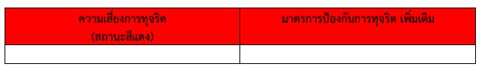

7.2 (สถานะสีเหลือง Yellow) เกิดขึ้นแล้วแต่ยอมรับได้ ควรมีกิจกรรมเพิ่มเติม
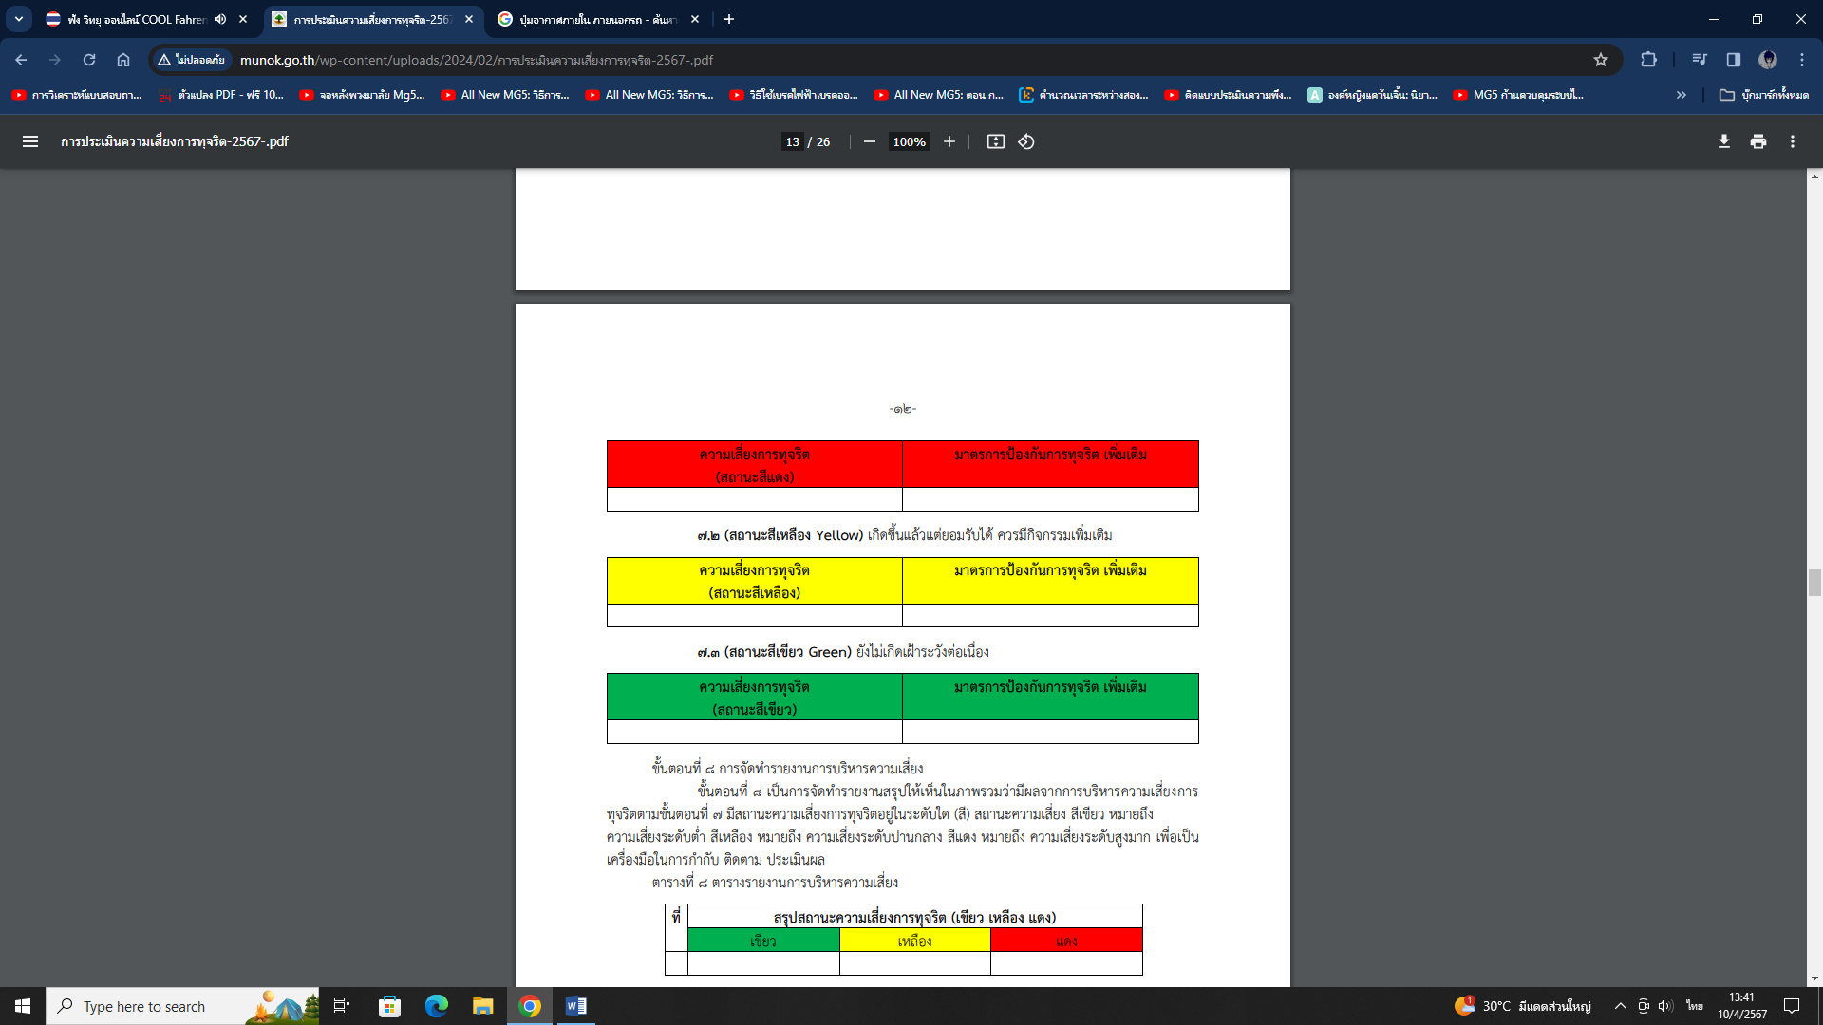

7.3 (สถานะสีเขียว Green) ยังไม่เกิดเฝ้าระวังต่อเนื่อง

ขั้นตอนที่ 8 การจัดทำรายงานการบริหารความเสี่ยง
ขั้นตอนที่ 8 เป็นการจัดทำรายงานสรุปให้เห็นในภาพรวมว่ามีผลจากการบริหารความเสี่ยงการทุจริตตามขั้นตอนที่ 7 มีสถานะความเสี่ยงการทุจริตอยู่ในระดับใด (สี) สถานะความเสี่ยง สีเขียว หมายถึง ความเสี่ยงระดับต่ำ สีเหลือ หมายถึง ความเสี่ยงระดับปานกลาง สีแดง หมายถึง ความเสี่ยงระดับสูงมาก เพื่อเป็นเครื่องมือในการกำกับ ติดตาม ประเมินผล

ตารางที่ 8 ตารางรายงานการบริหารความเสี่ยง
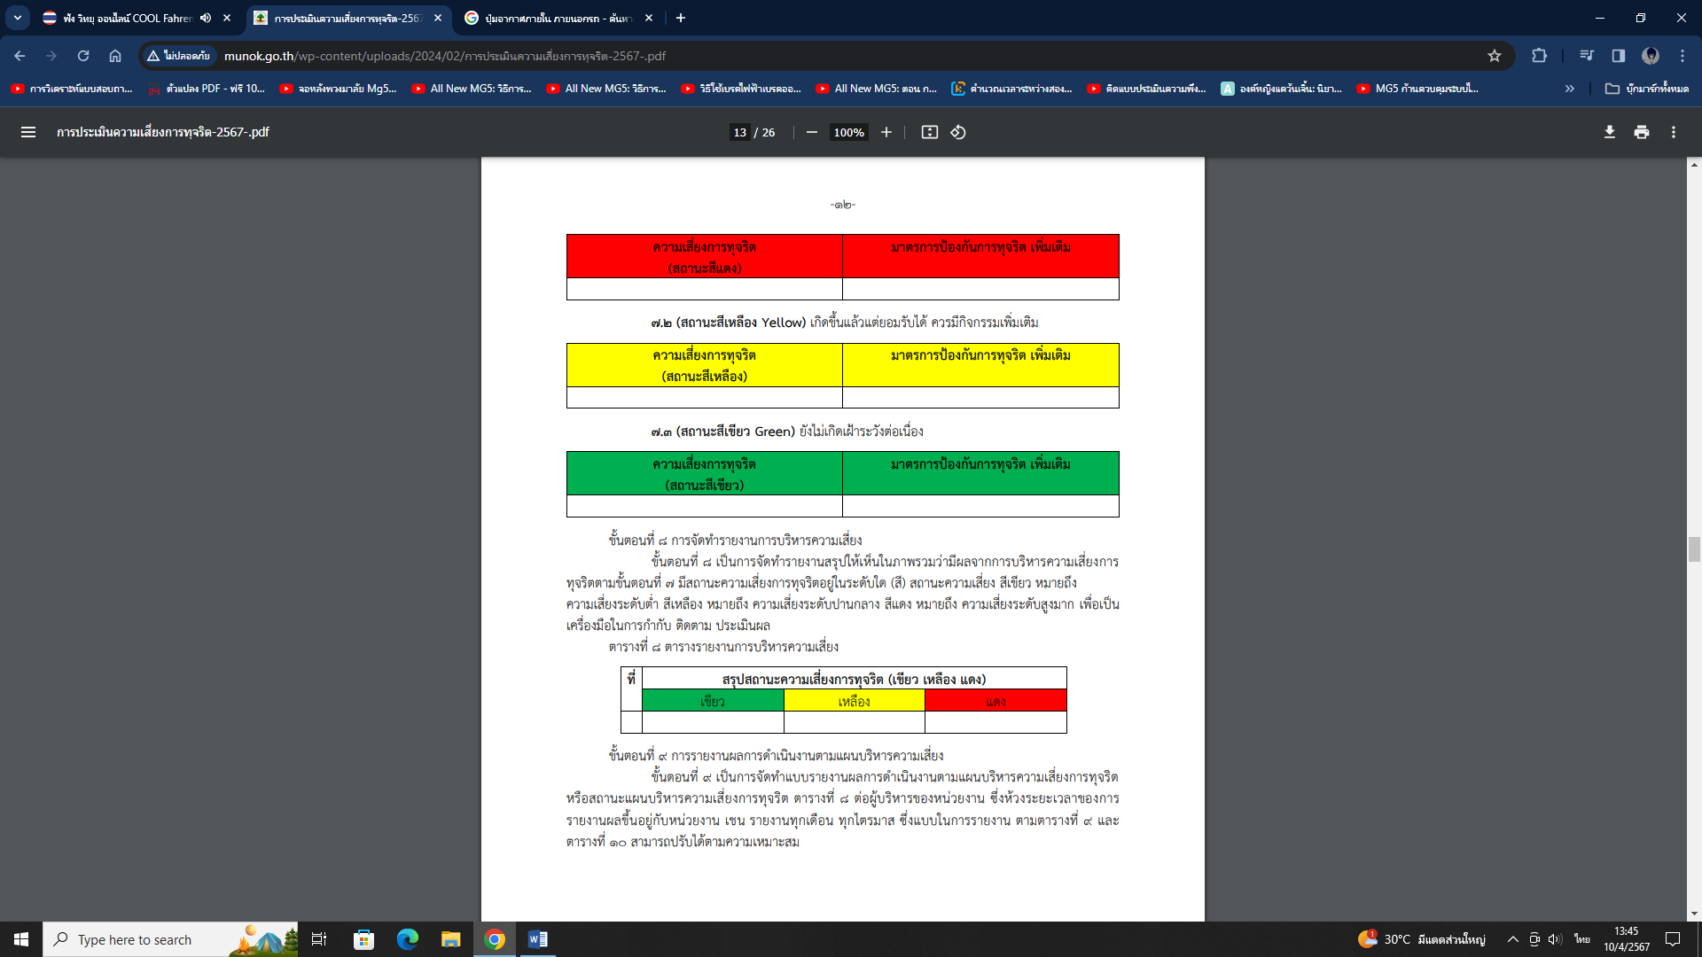

ขั้นตอนที่ 9 การรายงานผลการดำเนินงานตามแผนบริหารความเสี่ยง
ขั้นตอนที่ 9 เป็นการจัดทำแบบรายงานผลการดำเนินงานตามแผนบริหารความเสี่ยงการทุจริตหรือสถานะแผนบริหารความเสี่ยงการทุจริต ตารางที่ 8 ต่อผู้บริหารของหน่วยงาน ซึ่งห้วงระยะเวลาของการรายงานผลขึ้นอยู่กับหน่วยงาน เช่น รายงานทุกเดือน ทุกไตรมาส ซึ่งแบบในการรายงานตามตารางที่ 9 และตารางที่ 10 สามารถปรับได้ตามความเหมาะสม

ตารางที่ 9 แบบรายงานผลการดำเนินงานตามแผนบริหารความเสี่ยง
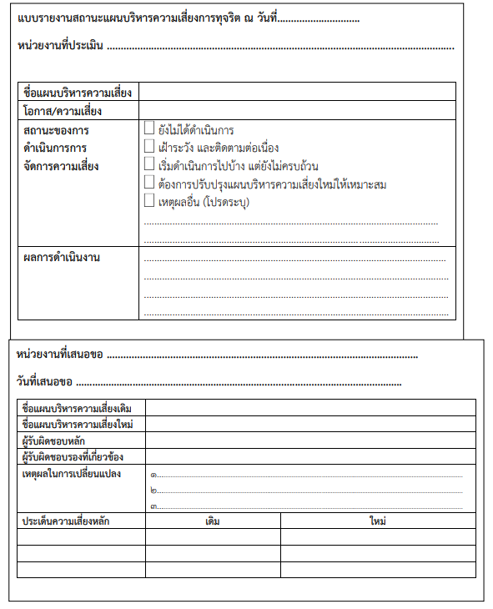

แบบ Checklists ความเสี่ยงการทุจริตสำหรับองค์การบริหารส่วนตำบลท่าดี
องค์การบริหารส่วนตำบลท่าดี มีความเสี่ยงการทุจริตแบบนี้หรือไม่
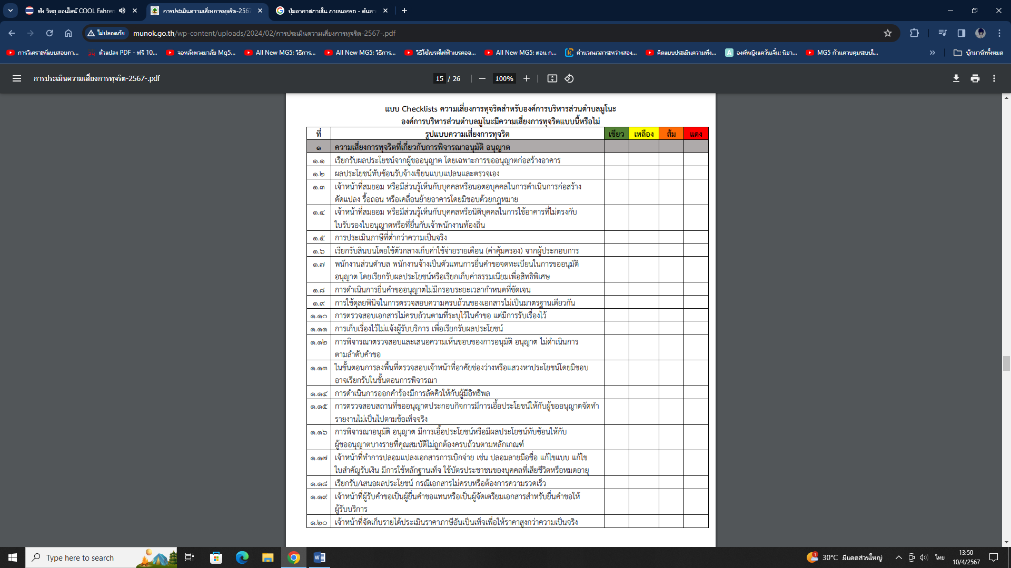

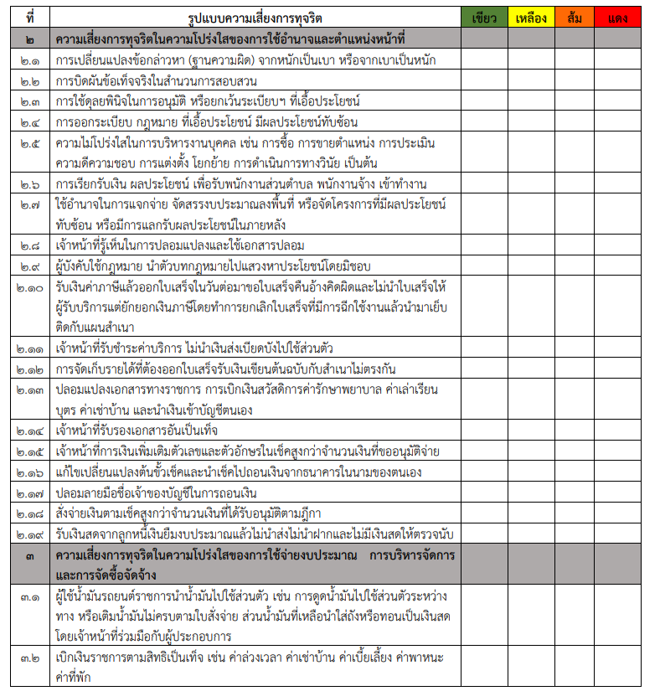

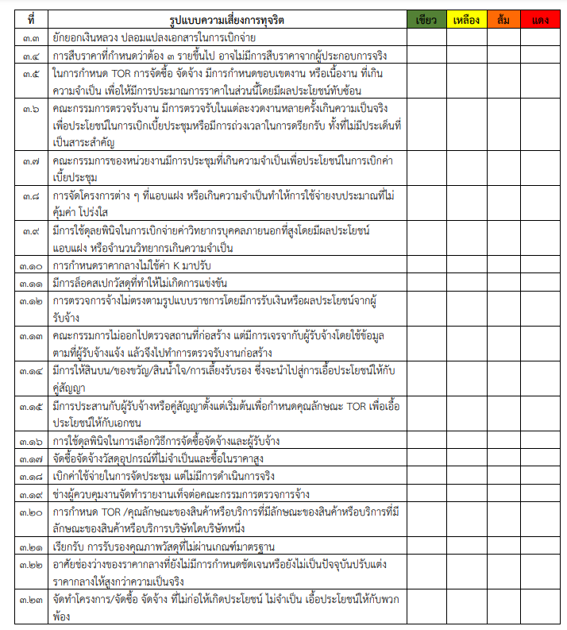

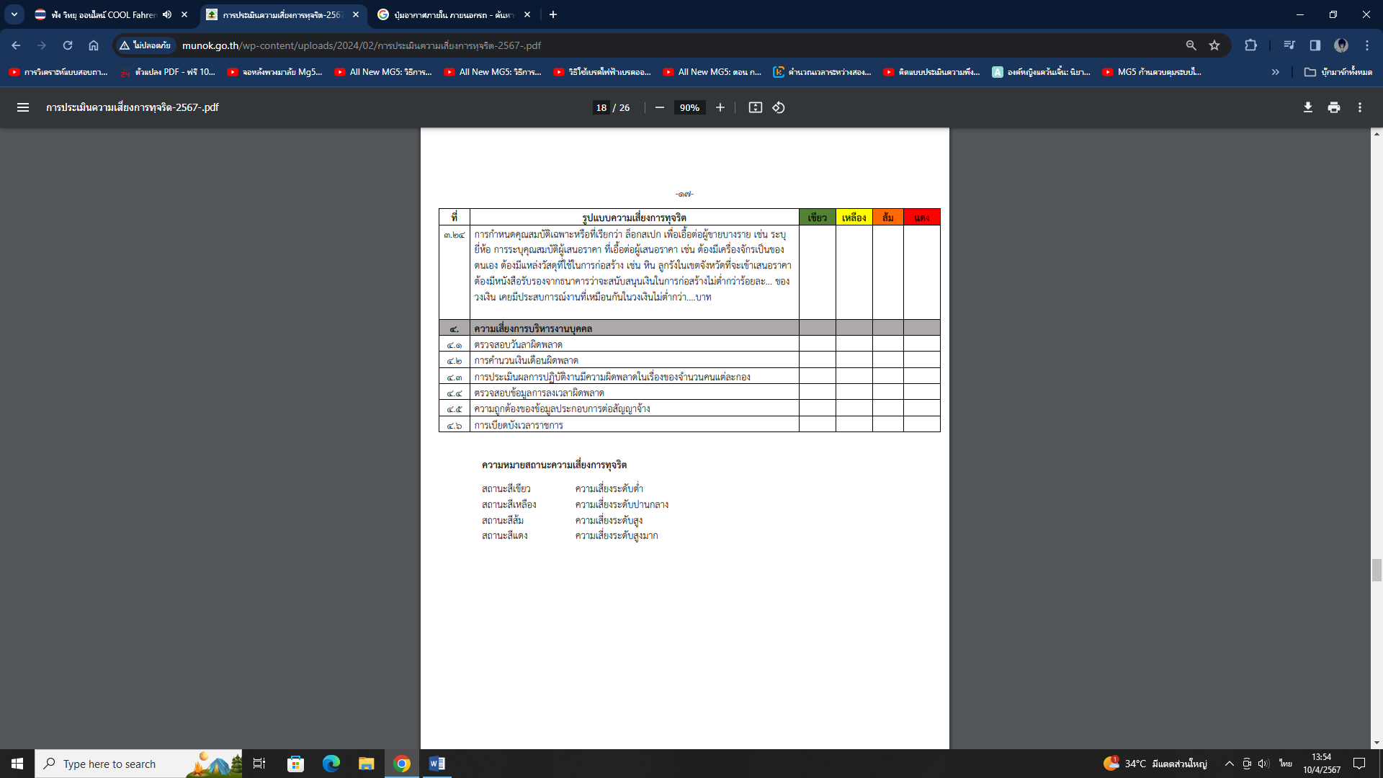

แสดงผลการประเมินความเสี่ยงการทุจริตในประเด็นที่เกี่ยวข้องกับสินบนของการดำเนินงาน
หรือการปฏิบัติหน้าที่ตามภารกิจของหน่วยงานอย่างน้อยประกอบด้วยประเด็นดังต่อไปนี้

ประเด็นที่ 1 ประเมินความเสี่ยงการทุจริตที่เกี่ยวข้องกับการพิจารณาอนุมัติ อนุญาต ตาม พรบ.การอำนวยความสะดวกในการพิจารณาอนุญาตของ
ทางราชการ พ.ศ.2558

ประเมินความเสี่ยงการทุจริต ปีงบประมาณ พ.ศ.2567

- 1. ความเสี่ยงการทุจริตที่เกี่ยวข้องกับการพิจารณาอนุมัติ อนุญาต
- 2. ความเสี่ยงการทุจริตที่เกี่ยวข้องกับการใช้อำนาจตามกฎหมาย/การให้บริการตามภารกิจ
- 3. ความเสี่ยงต่อการทุจริตที่เกี่ยวกับการจัดซื้อจัดจ้าง
- 4. ความเสี่ยงการทุจริตที่เกี่ยวข้องกับการบริหารงานบุคคล

โครงการ กิจกรรมป้องกันและเฝ้าระวังการทุจริตที่เกี่ยวขัองกับการพิจารณาอนุมัติ อนุญาต
ประเด็น/ขั้นตอน/กระบวนการดำเนินงาน เรียกรับผลประโยชน์ในการขออนุญาตก่อสร้างอาคาร โดยเอื้อประโยชน์

ประเด็นที่ 1 ความเสี่ยงการทุจริตที่เกี่ยวข้องกับการพิจารณาอนุมัติ อนุญาต

เหตุการณ์  ความเสี่ยงที่อาจเกิดขึ้น | ปัจจัยเสี่ยงที่อาจมีผลกระทบ/กระตุ้นให้เกิด  การทุจริต | การควบคุม/ระเบียบที่เกี่ยวข้อง | ประเมินระดับความเสี่ยง |  |  |  |  | มาตรการป้องกันเพื่อไม่ให้  เกิดการทุจริต | ตัวชี้วัดผลสำเร็จ
เหตุการณ์  ความเสี่ยงที่อาจเกิดขึ้น | ปัจจัยเสี่ยงที่อาจมีผลกระทบ/กระตุ้นให้เกิด  การทุจริต | การควบคุม/ระเบียบที่เกี่ยวข้อง | ต่ำมาก | ต่ำ | กลาง | สูง | สูงมาก | มาตรการป้องกันเพื่อไม่ให้  เกิดการทุจริต | ตัวชี้วัดผลสำเร็จ
1. เจ้าหน้าที่รับสินบนจากผู้ขออนุญาตก่อสร้างอาคาร รื้อถอน ดัดแปลง เพื่อให้ตรวจผ่านมาตรฐาน | เจ้าหน้าที่ออกไปตรวจสอบสถานที่ตั้งที่ขออนุญาตประกอบกิจการอาจมีการเอื้อประโยชน์ให้กับผู้ขออนุญาตบางรายกรณีไม่เป็นไปตามหลักเกณฑ์ที่กฎหมายกำหนด | พรบ.ควบคุมอาคาร พ.ศ.2522 และกฎกระทรวงที่ออกตามความใน พรบ.ควบคุมอาคาร |  |  |  |  |  | 1. เจ้าหน้าที่ผู้มีหน้าที่ออกตรวจสถานที่ที่มีการมาขออนุญาตก่อสร้างให้จัดทำรายงานผลการตรวจสอบพร้อมแนบรูปถ่ายสถานประกอบการเสนอผู้บริหารประกอบการพิจารณาอนุญาต  2. กำชับเจ้าหน้าที่ให้ตรวจสอบเอกสารหลักฐานประกอบคำขอให้ถูกต้อง หากไม่ถูกต้องให้ดำเนินการแจ้งผู้ขออนุญาตนำมาเพิ่มเติม  3. หากพบว่าเจ้าหน้าที่ที่เกี่ยวข้องมีการเรียกรับผลประโยชน์จะต้องถูกดำเนินการทางวินัย  4. การเสริมสร้างจิตสำนึกในการแยกแยะผลประโยชน์ส่วนตนและประโยชน์ส่วนรวมให้แก่เจ้าหน้าที่ | จำนวนผลการปฏิบัติงานการขออนุญาตก่อสร้างอาคาร ดัดแปลงหรือรื้อถอน เป็นไปตามหลักเกณฑ์

แสดงผลการประเมินความเสี่ยงการทุจริตในประเด็นที่เกี่ยวข้องกับสินบนของการดำเนินงาน
หรือการปฏิบัติหน้าที่ตามภารกิจของหน่วยงานอย่างน้อยประกอบด้วยประเด็นดังต่อไปนี้

ประเด็นที่ 2 ประเมินความเสี่ยงการทุจริตที่เกี่ยวข้องกับการใช้อำนาจตามกฎหมาย/การให้บริการตามภารกิจ

ประเมินความเสี่ยงการทุจริต ปีงบประมาณ พ.ศ.2567

- 1. ความเสี่ยงการทุจริตที่เกี่ยวข้องกับการพิจารณาอนุมัติ อนุญาต
- 2. ความเสี่ยงการทุจริตที่เกี่ยวข้องกับการใช้อำนาจตามกฎหมาย/การให้บริการตามภารกิจ
- 3. ความเสี่ยงต่อการทุจริตที่เกี่ยวกับการจัดซื้อจัดจ้าง
- 4. ความเสี่ยงการทุจริตที่เกี่ยวข้องกับการบริหารงานบุคคล

โครงการ กิจกรรมป้องกันและเฝ้าระวังการทุจริตที่เกี่ยวข้องกับการใช้อำนาจตามกฎหมาย
ประเด็น/ขั้นตอน/กระบวนการดำเนินงาน จัดโครงการส่งเสริมคุณธรรม จริยธรรมแก่บุคลากรองค์การบริหารส่วนตำบลท่าดี

ประเด็นที่ 2 ประเมินความเสี่ยงการทุจริตที่เกี่ยวข้องกับการใช้อำนาจตามกฎหมาย/การให้บริการตามภารกิจ

เหตุการณ์  ความเสี่ยงที่อาจเกิดขึ้น | ปัจจัยเสี่ยงที่อาจมีผลกระทบ/กระตุ้นให้เกิด  การทุจริต | การควบคุม/ระเบียบที่เกี่ยวข้อง | ประเมินระดับความเสี่ยง |  |  |  |  | มาตรการป้องกันเพื่อไม่ให้  เกิดการทุจริต | ตัวชี้วัดผลสำเร็จ
เหตุการณ์  ความเสี่ยงที่อาจเกิดขึ้น | ปัจจัยเสี่ยงที่อาจมีผลกระทบ/กระตุ้นให้เกิด  การทุจริต | การควบคุม/ระเบียบที่เกี่ยวข้อง | ต่ำมาก | ต่ำ | กลาง | สูง | สูงมาก | มาตรการป้องกันเพื่อไม่ให้  เกิดการทุจริต | ตัวชี้วัดผลสำเร็จ
การใช้อำนาจหน้าที่และความรับผิดชอบเพื่อให้เกิดประโยชน์ส่วนตน | การไม่รับผิดชอบต่อหน้าที่ การใช้อำนาจหน้าที่ไม่โปร่งใส ไม่เป็นธรรม การเลือกปฏิบัติ | ประกาศคณะกรรมการมาตรฐานการบริหารงานบุคคลส่วนท้องถิ่น เรื่องประมวล จริยธรรมพนักงานส่วนท้องถิ่น |  |  |  |  |  | จัดทำประกาศองค์การบริหารส่วนตำบลท่าดีว่าด้วยประมวลจริยธรรมของพนักงานส่วนท้องถิ่น | ข้าราชการ พนักงาน ลูกจ้าง พนักงานจ้างพึงปฏิบัติตนเพื่อรักษาจริยธรรม

แสดงผลการประเมินความเสี่ยงการทุจริตในประเด็นที่เกี่ยวข้องกับสินบนของการดำเนินงาน
หรือการปฏิบัติหน้าที่ตามภารกิจของหน่วยงานอย่างน้อยประกอบด้วยประเด็นดังต่อไปนี้

ประเด็นที่ 3 ประเมินความเสี่ยงการทุจริตที่เกี่ยวข้องกับการจัดซื้อจัดจ้าง

ประเมินความเสี่ยงการทุจริต ปีงบประมาณ พ.ศ.2567

- 1. ความเสี่ยงการทุจริตที่เกี่ยวข้องกับการพิจารณาอนุมัติ อนุญาต
- 2. ความเสี่ยงการทุจริตที่เกี่ยวข้องกับการใช้อำนาจตามกฎหมาย/การให้บริการตามภารกิจ
- 3. ความเสี่ยงต่อการทุจริตที่เกี่ยวกับการจัดซื้อจัดจ้าง
- 4. ความเสี่ยงการทุจริตที่เกี่ยวข้องกับการบริหารงานบุคคล

โครงการ กิจกรรมป้องกันและเฝ้าระวังการทุจริตที่เกี่ยวข้องกับการจัดซื้อจัดจ้าง
ประเด็น/ขั้นตอน/กระบวนการดำเนินงาน การทุจริตในการจัดซื้อจัดจ้าง

ประเด็นที่ 3 ประเมินความเสี่ยงการทุจริตที่เกี่ยวข้องกับการจัดซื้อจัดจ้าง

เหตุการณ์  ความเสี่ยงที่อาจเกิดขึ้น | ปัจจัยเสี่ยงที่อาจมีผลกระทบ/กระตุ้นให้เกิด  การทุจริต | การควบคุม/ระเบียบที่เกี่ยวข้อง | ประเมินระดับความเสี่ยง |  |  |  |  | มาตรการป้องกันเพื่อไม่ให้  เกิดการทุจริต | ตัวชี้วัดผลสำเร็จ
เหตุการณ์  ความเสี่ยงที่อาจเกิดขึ้น | ปัจจัยเสี่ยงที่อาจมีผลกระทบ/กระตุ้นให้เกิด  การทุจริต | การควบคุม/ระเบียบที่เกี่ยวข้อง | ต่ำมาก | ต่ำ | กลาง | สูง | สูงมาก | มาตรการป้องกันเพื่อไม่ให้  เกิดการทุจริต | ตัวชี้วัดผลสำเร็จ
1. การใช้อำนาจในการเสนอขื่อบุคคลเพื่อแต่งตั้งเป็นคณะกรรมการกำหนดคุณลักษณะและราคากลางคณะกรรมการซื้อหรือจ้างด้วยวิธีเฉพาะเจาะจงและคณะกรรมการตรวจรับพัสดุ ที่อาจเอื้อต่อผลประโยชน์ทับซ้อน  2. การใช้ดุลพินิจ/อำนาจในการเลือกร้านค้า หรือผู้ประกอบการด้วยวิธีเฉพาะเจาะจง อาจส่งผลต่อราคาที่สูงหรือคุณภาพของพัสดุ/หรือบริการที่ไม่ได้มาตรฐาน  3. การใช้ดุลพินิจของหน่วยงาน | 1. การเอื้อประโยชน์ให้ผู้ประกอบการรายใดรายหนึ่ง  2. ขาดความตระหนักในความเสี่ยงการทุจริต | พระราชบัญญัติการจัดซื้อจัดจ้างและการบริหารพัสดุภาครัฐ พ.ศ.2560 และระเบียบกระทรวงมหาดไทยว่าด้วยการจัดซื้อจัดจ้างและการบริหารพัสดุภาครฐ พ.ศ.2560 |  |  |  |  |  | - กำหนดบทลงโทษกับผู้ไม่ปฏิบัติตามแนวทางพัสดุฯ  - แต่งตั้งผู้เชี่ยวชาญที่ปรึกษาด้าน TOR  - ทำหนังสือแจ้งเวียนหน้าที่คณะกรรมการตรวจรับผลกระทบจากการทุจริต และบทลงโทษ  กำหนดคุณสมบัติคณะกรรมการ/ความรู้ความสามารถตามที่ต้องการจัดซื้อจัดจ้าง  - จัดกิจกรรมอบรมให้ความรู้ด้านการป้องกันการทุจริต การทำงานตามหลักคุณธรรม จริยธรรม ซื่อสัตย์สุจริต และการยึดประโยชน์ส่วนรวมมากกว่าประโยชน์ส่วนตน  - จัดทำมาตรการหรือแนวทางปฏิบัติในการป้องกันการรับสินบนและการขัดกันระหว่างผลประโยชน์ส่วนตนและผลประโยชน์ส่วนรวมเพื่อให้ข้าราชการยึดเป็นแนวทางในการปฏิบัติราชการ | ไม่ปรากฎเรื่องร้องเรียนการจัดซื้อจัดจ้าง

แสดงผลการประเมินความเสี่ยงการทุจริตในประเด็นที่เกี่ยวข้องกับสินบนของการดำเนินงาน
หรือการปฏิบัติหน้าที่ตามภารกิจของหน่วยงานอย่างน้อยประกอบด้วยประเด็นดังต่อไปนี้

ประเด็นที่ 4 ประเมินความเสี่ยงการทุจริตที่เกี่ยวข้องกับการบริหารงานบุคคล

ประเมินความเสี่ยงการทุจริต ปีงบประมาณ พ.ศ.2567

- 1. ความเสี่ยงการทุจริตที่เกี่ยวข้องกับการพิจารณาอนุมัติ อนุญาต
- 2. ความเสี่ยงการทุจริตที่เกี่ยวข้องกับการใช้อำนาจตามกฎหมาย/การให้บริการตามภารกิจ
- 3. ความเสี่ยงต่อการทุจริตที่เกี่ยวกับการจัดซื้อจัดจ้าง
- 4. ความเสี่ยงการทุจริตที่เกี่ยวข้องกับการบริหารงานบุคคล

โครงการ กิจกรรมป้องกันและเฝ้าระวังการทุจริตที่เกี่ยวข้องกับการบริหารงานบุคคล
ประเด็น/ขั้นตอน/กระบวนการดำเนินงาน การจัดทำคู่มือหรือมาตรฐานการปฏิบัติงานสำหรับเจ้าหน้าที่องค์การบริหารส่วนตำบลท่าดี

ประเด็นที่ 4 ประเมินความเสี่ยงการทุจริตที่เกี่ยวข้องกับการบริหารงานบุคคล

เหตุการณ์  ความเสี่ยงที่อาจเกิดขึ้น | ปัจจัยเสี่ยงที่อาจมีผลกระทบ/กระตุ้นให้เกิด  การทุจริต | การควบคุม/ระเบียบที่เกี่ยวข้อง | ประเมินระดับความเสี่ยง |  |  |  |  | มาตรการป้องกันเพื่อไม่ให้  เกิดการทุจริต | ตัวชี้วัดผลสำเร็จ
เหตุการณ์  ความเสี่ยงที่อาจเกิดขึ้น | ปัจจัยเสี่ยงที่อาจมีผลกระทบ/กระตุ้นให้เกิด  การทุจริต | การควบคุม/ระเบียบที่เกี่ยวข้อง | ต่ำมาก | ต่ำ | กลาง | สูง | สูงมาก | มาตรการป้องกันเพื่อไม่ให้  เกิดการทุจริต | ตัวชี้วัดผลสำเร็จ
1. ลงเวลามาปฏิบัติราชการไม่อยู่ปฏิบัติราชการและไม่แจ้งผู้บังคับบัญชาทราบ  2. เจ้าหน้าที่ใช้เวลาราชการไปธุระส่วนตัว เช่น ธนาคาร โรงพยาบาล รับบุตรหลาน | - เจ้าหน้าที่ไม่เข้าใจ/กฎหมาย/ระเบียบที่เกี่ยวข้อง  - การควบคุมดูแลของผู้บังคับบัญชา | ประกาศคณะกรรมการหลักเกณฑ์และเงื่อนไขเกี่ยจวกับการบริหารงานบุคคลขององค์การบริหารส่วนตำบล |  |  |  |  |  | - ผู้บังคับบัญชา ควบคุมการปฏิบัติงานอย่างเช้มงวด  - เจ้าหน้าที่ผู้รับผิดชอบรายงานสมุดลงเวลามาปฏิบัติราชการเป็นประจำทุกวัน และผู้บังคับบัญชาลงตามตรวจสอบความถูกต้อง  - มีแบบฟอร์มการขออนุญาตออกนอกสถานที่และได้รับอนุญาตอย่างถูกต้อง ครบถ้วน | ไม่พบเจ้าหน้าที่เบีบดบังเวลาราชการ

